|  |
| --- |
| **5c00e519ad324b8ae46e6c91bd3bdecc--government-branding-electronics-logo.jpgMission.jpg2η Αποστολή**  Γ΄ Τάξη Ηλεκτρολόγων |
| **Αυτοματισμοί προγραμματιζόμενης λογικής**  Όνομα: …………………………………………………………………………… |

**Ηλεκτρικό Ανάλογο λογικής συμπεριφοράς «AND»**

**Πορεία Εργασίας**

1. Πραγματοποιήστε το παρακάτω κύκλωμα και στη συνέχεια τροφοδοτήστε το με τάση με τον καθηγητή του εργαστηρίου.

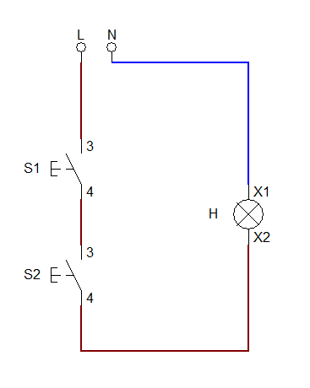

1. Πιέζουμε τους στιγμιαίους διακόπτες start **S1, S2** σύμφωνα με τις υποδείξεις του πίνακα αληθείας και συμπληρώνουμε την τρίτη **στήλη Η που αναφέρεται στο λαμπάκι**.

* Υπενθυμίζουμε πως:

το λογικό «**0**» αναφέρεται σε ανοικτό διακόπτη ή λάμπα που δεν ανάβει

το λογικό «**1**» αναφέρεται σε κλειστό διακόπτη ή λάμπα που ανάβει

|  |  |  |
| --- | --- | --- |
| **S1** | **S2** | **H** |
| **0** | **0** |  |
| **0** | **1** |  |
| **1** | **0** |  |
| **1** | **1** |  |

1. Παρατηρήστε την συμπεριφορά του ηλεκτρικού κυκλώματος και απαντήστε στις παρακάτω ερωτήσεις :
   * **Η λάμπα σε ποια περίπτωση ανάβει ;**

………………………………………………………………………………………………………………………………………………………………………………………………………………………………………………………………………………………………………………………………………………………………………………………

* + **Η λάμπα σε ποιες περιπτώσεις δεν ανάβει;**

…………………………………………………………………………………………………………………………………………………………………………………………………………………………………………………………………………………………………………………………………………………………………………………………………………………………………………………………………………………………………………………………………………………………………………………………………………………………………………………

1. Συνδέστε και ένα τρίτο στιγμιαίο διακόπτη start **S3** και πιέστε τους στιγμιαίους διακόπτες σύμφωνα με τις υποδείξεις του παρακάτω πίνακα αληθείας και συμπληρώστε(για μια τελευταία φορά) την τρίτη **στήλη Η που αναφέρεται στο λαμπάκι**.

|  |  |  |  |
| --- | --- | --- | --- |
| **S1** | **S2** | **S3** | **H** |
| **0** | **0** | **0** |  |
| **0** | **0** | **1** |  |
| **0** | **1** | **0** |  |
| **0** | **1** | **1** |  |
| **1** | **0** | **0** |  |
| **1** | **0** | **1** |  |
| **1** | **1** | **0** |  |
| **1** | **1** | **1** |  |

1. Τι παρατηρείτε στην συμπεριφορά του ηλεκτρικού κυκλώματος;

………………………………………………………………………………………………………………………………………………………………………………………………………………………………………………………………………………………………………………………………………………………………………………………………………………………………

1. Τελικά, ο πίνακας αληθείας τι καταγράφει, τι μας «δείχνει» ;

………………………………………………………………………………………………………………………………………………………………………………………………………………………………………………………………………………………………………………………………………………………………………………………………………………………………